**Nabízíme balené zachlazené jídlo. Trvanlivost 10 dní.**

**1. Hovězí Stroganov s parboiled rýží 75,-/1,7,10**

*\*hovězí zadní\*****smetana*hořčice****\*****pšeničná mouka****\* rajský protlak*žampióny*paprika*cibule*kyselá okurka*olej*rýže parboiled*

**2. Segedínský guláš, houskový knedlík 75,-/1,3,7**  **400gr**

*\*vepřová kýta*cibule*paprika mletá*zelí\*****smetana* mouka*vejce*mléko****\*olej*

**3. Gnocchi s kuřecím a** **špenátem 75,-/1,3,7 400gr**

*\*brambory\*****vejce*pšeničná a semolinová mouka \*****kuřecí prsa\*****smetana****\*listový špenát*česnek*cibule*

**4. Lívance s lískooříškovým krémem 75,-/1,3,7,8 VEGE 5ks**

*\*****pšeničná mouka*vejce*mléko*kvasnice*kondenzované mléko*oříšky\*****čokoláda*kakao*cukr\**

**5. Čočka nakyselo se sázeným vejcem 75,- /1,3**  **VEGE 400gr**

*\*čočka*ocet*cukr*cibule\*****pšeničná mouka*vejce\****

**6. Čočka nakyselo s párkem 75,- /1,3**  **400gr**

*\*čočka*ocet*cukr*cibule\*****pšeničná mouka*párek\****

**7. Kuřecí kousky v omáčce Arrabiata, těstoviny 75,-/1,3,7 400gr**

*\*kuřecí prsa*rajčatová passata*cibule*česnek*bylinky\*****pšeničná mouka\*****t****ěstoviny***

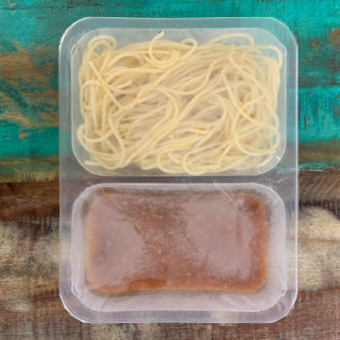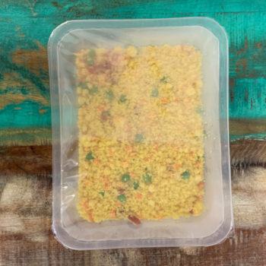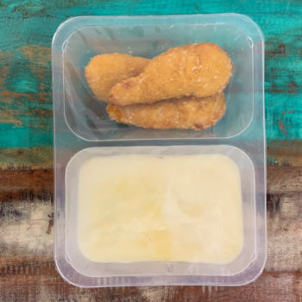

**Uchovejte při teplotě do 4 °C. Před konzumací ohřejte na teplotu alespoň 70°C.**

**Objednávky na:**

**Věra Pečenková, EKOLANDIA s.r.o.**

**tel. 773 070 546, e-mail: vera.pecenkova@ekolandia.cz**

**EKOLANDIA s.r.o.**